 |  |  | ОО ЗМР
Уровень мероприятия | Указать уровень мероприятия - муниципальный, республиканский, федеральный |  | школьный
Место проведения | Указать место проведения мероприятия |  | г.Зеленодольск
Дата проведения | Указать дату проведения |  | 28.01.2020
Ответственная организация | Указать ответственное лицо при проведении мероприятия |  | МБОУ “Гимназия №5 ЗМР РТ”
Название мероприятия | Указать название мероприятия |  | Посещение музея Социалимтического быта
Описание сервисов, оказываемых во время мероприятия | Указать оказываемые сервисы - например питание, размещение гостей, протокольное сопровождение и т.д. |  | -
Ключевые показатели: | План | Факт
Количество приглашенных участников | - | -
Количество посетителей | 112 | 112
Задействованнные СМИ | - | -
Бюджет мероприятия (руб.) | - | -
Фотофиксация | Приложить не менее 5 фото |  | 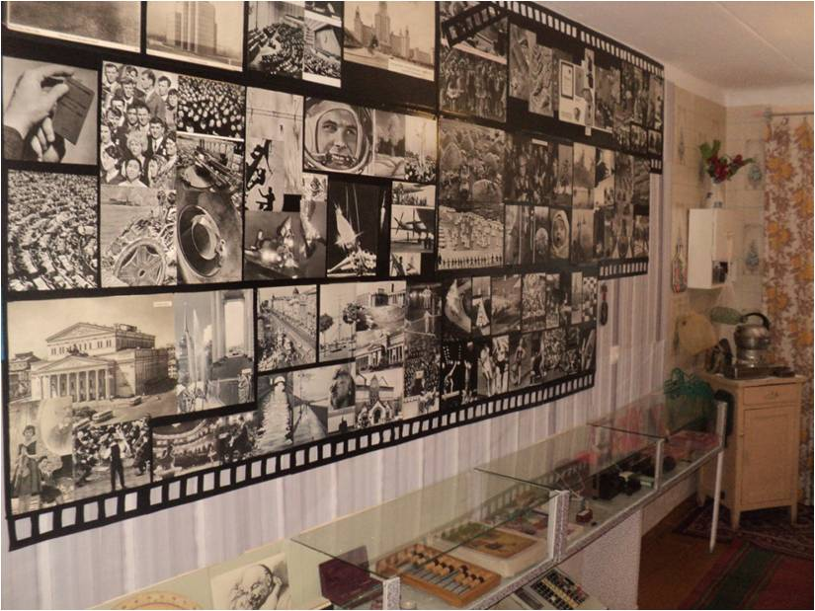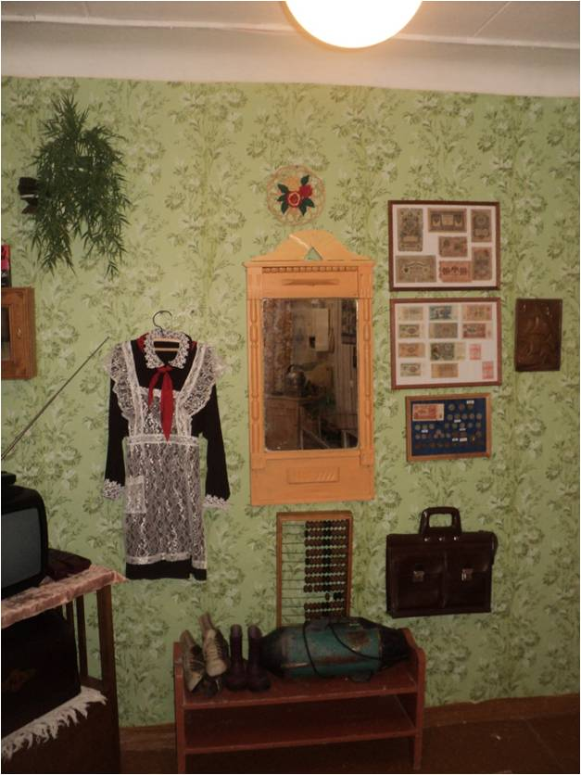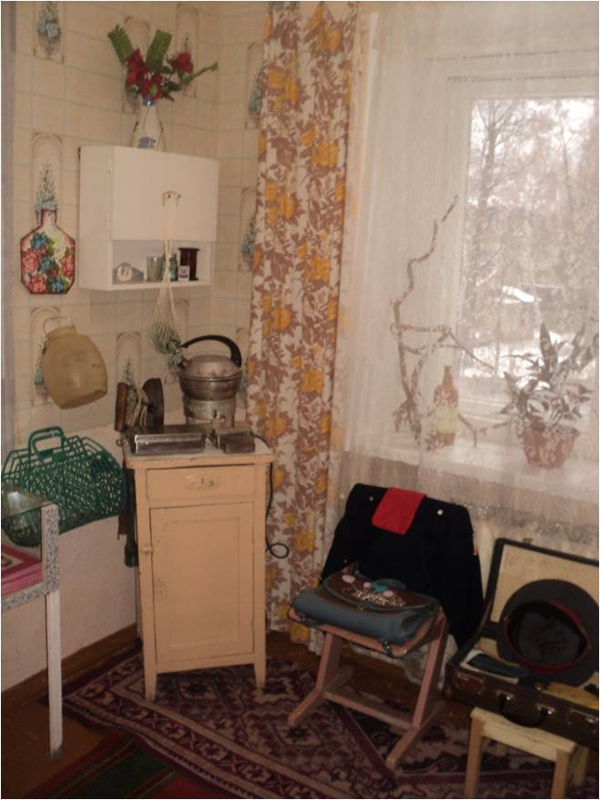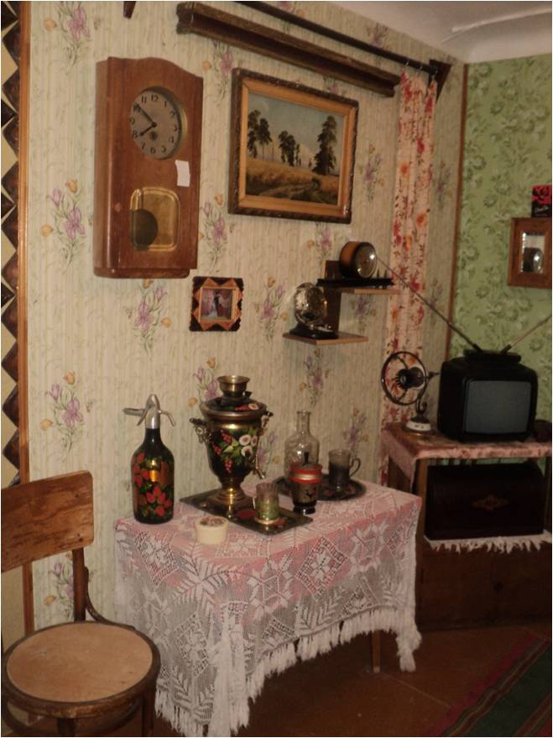
Комментарии | Дополнительная информация, дополнительные показатели
Ответственное лицо от организации | ФИО, контактные данные лица, заполнявшего отчет |  | Салахова З.У.

